
SPETT.LE

ISTITUTO COMPRENSIVO STATALE
“GIACOMO LEOPARDI”
VIA TOSCANINI 14

63066 GROTTAMMARE - AP

SPETT.LE

ISTITUTO COMPRENSIVO STATALE
“GIACOMO LEOPARDI”
VIA TOSCANINI 14

63066 GROTTAMMARE - AP

SAN BENEDETTO DEL TRONTO,19-03-2025

Oggetto: PREVENTIVO PER IL SERVIZIO DI FOTORIPRODUZIONE 2025/20263/2027
Data: 19-03-2025
In riferimento a quanto in oggetto di seguito la ns. proposta per l’affidamento del servizio:

FOTOCOPIATRICE X SEGRETERIA:

1 MULTIFUNZIONE KYOCERA KM 5050
FORMATO A/4 A/3 , 50 COPIE MINUTO, STAMPANTE DI RETE , F/R DEGLI ORIGINALI DELLE COPIE/STAMPE, SCANNER DI RETE

FOTOCOPIATRICE PER DOCENTI/STUDENTI:

2) FOTOCOPIATORE MODELLO KYOCERA KM 5035 (50 CPM) - SEGRETERIA CORRIDOIO
3) FOTOCOPIATORE MODELLO KYOCERA KM3035 (30 CPM) - ELEMENTARI ASCOLANI
4) FOTOCOPIATORE MODELLO KYOCERA TA300i (30CPM) - MEDIA ASCOLANI
5) FOTOCOPIATORE MODELLO KYOCERA KM3035 (30CPM) - PRIMARIA ISCHIA
6) FOTOCOPIATORE MODELLO KYOCERA KM3035 (30CPM) - PRIMARIA SPERANZA
7) FOTOCOPIATORE MODELLO KYOCERA TA 300i (30CPM) - INFANZIA BATTISTI

- LE APPARECCHIATURE CITATE SONO QUELLE GIA’ IN USO C/O Vs. ISTITUTO E ADATTE ALLE
ESIGENZE DEI SERVIZI. ( migliorative dalla Vs. richiesta ).

Il costo copia “ ALL INCLUSIVE” ( fornitura completa di consumabili toner tamburi, rulli fusori e parti di ricambio) con la sola esclusione della carta è di € 0.0070 + IVA 22%.

Per la gestione “SCAN - TO MAIL” (invio mail alla segreteria elettronica) su ns. fot. Km 5050,
si prevedono 3 interventi gratuiti annui. Per successivi interventi il costo sarà di € 50.00 +IVA
cadauno indipendentemente dal tempo impiegato.

OGNI TRE MESI SI PROVVEDERA’ ALLA RILEVAZIONE DELLE COPIE E ALL’EMISSIONE
DI FATTURA ELETTRONICA.

CONDIZIONI:

LE ATTREZZATURE CITATE SONO A NORMA C.E
ASSISTENZA TECNICA : OVERNETPC SAS
RECAPITO TELEFONICO: 0735/751981

PER QUANTO NON IN ELENCO SI RISPETTANO LE CONDIZIONI DELLA RICHIESTA.

CONDIZIONI GENERALI DI VENDITA
- I.V.A. 22% ……..………………………………………………..…….………………………………………………....: Vs. carico;
- VALIDITA’ OFFERTA …………………………………………………………………………………..…….…..…...: 10 gg.;
- CONSEGNA da ORDINE ……………………………………………………………..…………………….….…....: 20 gg.;
- PAGAMENTI ……………………………………………….……………………………………………………..…...: da definire.

Overnet Pc & C. Sas
Giorgio Amadio
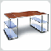
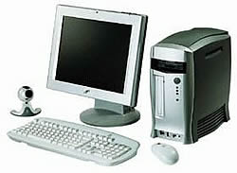
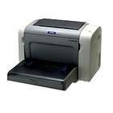

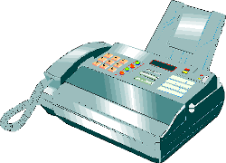
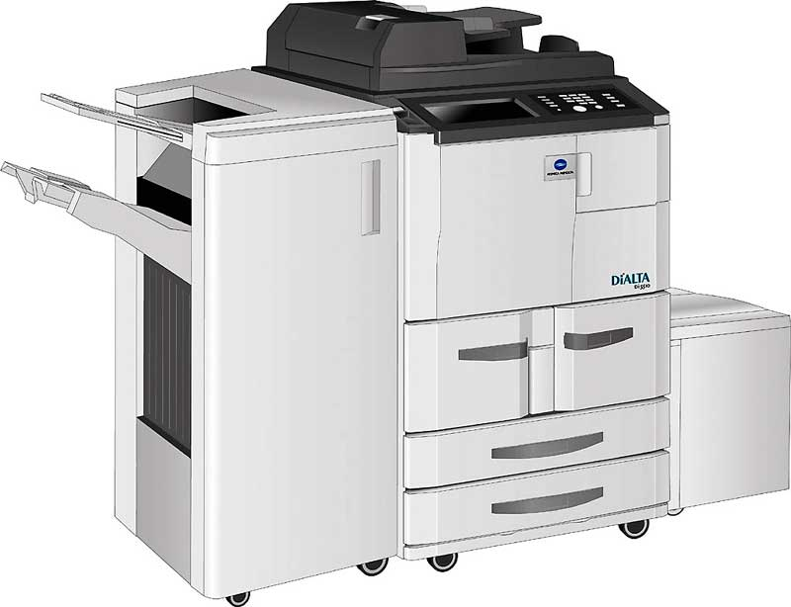
Personal Computers – Fotocopiatrici – Stampanti – Fax – Mobili per ufficio

